1. Installation du serveur DNS

`apt install bind9 dnsutils`

`systemctl start bind9`

On démarre le serveur DNS

2. Fichiers

Pour configurer le serveur, tout va se passer dans les fichiers .conf qui se trouve dans /etc/bind

• named.conf.options : différentes options pour le serveur. On y trouve par exemple l’option forwarders qui indique quel serveur joindre si on ne sait pas résoudre le nom.
• named.conf.local : C’est ici que l’on indiquera notre configuration.
• named.conf.default-zones : configuration des zones que doit connaître le serveur par défaut. On ne le modifie pas (mais cela peut être intéressant à regarder pour les formats par exemple).

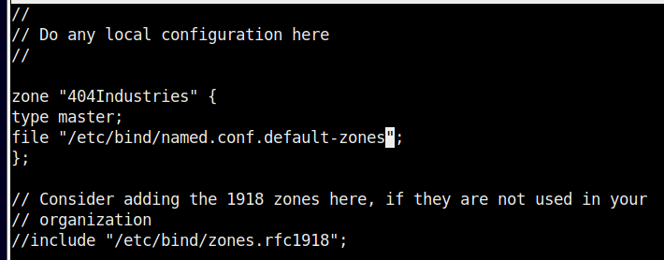
3. Pour définir quels fichiers va configurer on va dans le fichier name.conf.local puis on rentre ceci :

Ensuite on créer un fichier db.404Industries avec le même format que db.local mais avec nos valeurs on a donc un fichier qui ressemble à sa :

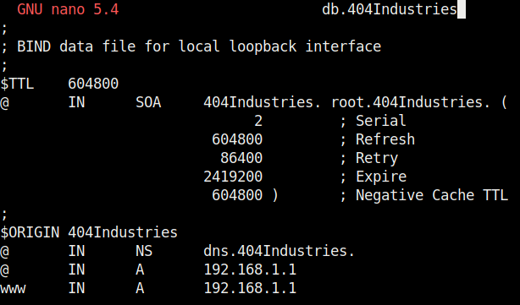
On restart le serveur pour sauvegarder les modifications à l’aide de la commande
`systemctl reload bind9`

Dans le fichier named.conf.default-zones j’ai rajouter la zone 404Industries
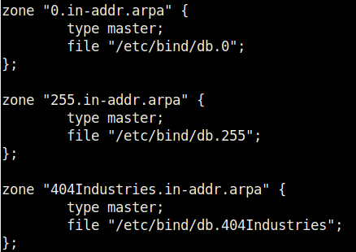

Dans le fichier named.conf.options

J’ai mit comme forwarders le serveur dns de google 8.8.8.8, dans le cas où le serveur dns de 404Industries n’arrive pas à résoudre un domaine, qu’il aille interroger le serveur dns de google.

